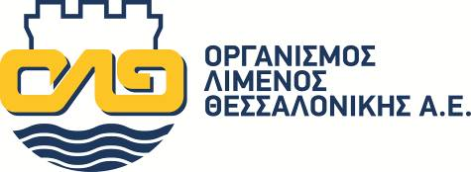

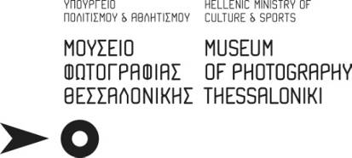

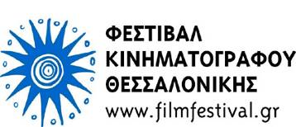

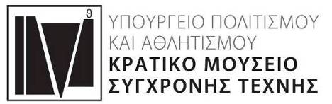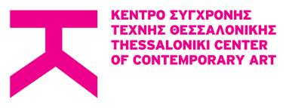

ΔΙΕΘΝΗΣ ΗΜΕΡΑ ΜΟΥΣΕΙΩΝ
Εκπαιδευτικό πρόγραμμα για οικογένειες
«Lost in Port – Πολιτιστικά Τοπία στο Λιμάνι»
Τετάρτη 18 Μαΐου 2016, 17:00-19:00, Προβλήτα Α’
Τη Διεθνή Ημέρα Μουσείων γιορτάζουν την Τετάρτη 18 Μαΐου 2016 το Μουσείο Κινηματογράφου – Ταινιοθήκη Θεσσαλονίκης του Φεστιβάλ Κινηματογράφου Θεσσαλονίκης, το Μουσείο Φωτογραφίας Θεσσαλονίκης και το Κέντρο Σύγχρονης Τέχνης Θεσσαλονίκης του Κρατικού Μουσείου Σύγχρονης Τέχνης, δηλαδή οι τρεις πολιτιστικοί φορείς που στεγάζονται στην Προβλήτα Α’ στο Λιμάνι, προσκαλώντας το κοινό να γνωρίσει τις εκθέσεις τους και διοργανώνοντας, σε συνεργασία με τον Οργανισμό Λιμένος Θεσσαλονίκης, ένα ξεχωριστό εργαστήριο ειδικά σχεδιασμένο για οικογένειες με τίτλο «Lost in Port – Πολιτιστικά Τοπία στο Λιμάνι», στο πλαίσιο των δράσεων «Λιμάνι: Τόπος και Πύλη Πολιτισμού».

Η 18^{η} Μαΐου εορτάζεται κάθε χρόνο σε όλο τον κόσμο ως η Διεθνής Ημέρα Μουσείων. Για το 2016 το Διεθνές Συμβούλιο Μουσείων (ICOM) έχει επιλέξει το θέμα «Μουσεία και τοπία πολιτισμού».

Στο πλαίσιο της φετινής θεματικής, το πρωτότυπο εκπαιδευτικό πρόγραμμα «Lost in Port – Πολιτιστικά Τοπία στο Λιμάνι» περιλαμβάνει μια καθοδηγούμενη περιπλάνηση με στάσεις και δράσεις στο πολιτιστικό τοπίο της Προβλήτας Α’ του λιμανιού της Θεσσαλονίκης, σε εξωτερικούς χώρους καθώς και στους χώρους των τριών Μουσείων που στεγάζονται στο χώρο αυτό.

Το πρόγραμμα σχεδιάστηκε και υλοποιείται από τους μουσειοπαιδαγωγούς των τριών πολιτιστικών φορέων.

Προϋπόθεση συμμετοχής: μια φωτογραφική μηχανή ή κινητό με φωτογραφική μηχανή, ανά οικογένεια
Σημείο συνάντησης: Μουσείο Φωτογραφίας Θεσσαλονίκης
Ηλικίες: 6-10 ετών
Δωρεάν συμμετοχή

Να σημειωθεί ότι την Τετάρτη 18/5, η είσοδος για το κοινό θα είναι ελεύθερη στα Μουσεία της Προβλήτας Α΄ στο Λιμάνι.

